《机器学习与深度学习》课程

实 验 报 告


姓 名： 张芮祺
专 业： 人工智能
学 号： 1193230302

江南大学人工智能与计算机学院

SVM分类器
1实验目的
支持向量机（SVM）是一类按监督学习方式对数据进行二元分类的广义线性分类器，其决策边界是对学习样本求解的最大边距超平面，在人像识别、文本分类等实际应用中广泛采用。本实验的目的在于加深学生对支持向量机的理解，掌握算法的实现过程，体会其在模式分类中的作用。

2实验原理
一个超平面，如果能够将训练样本无错分开，并且两类样本中，距离平面最近的样本与超平面的距离最大化，则把这个超平面称为最优分类超平面（也称最大间隔超平面），该最大化的距离称为分类间隔。
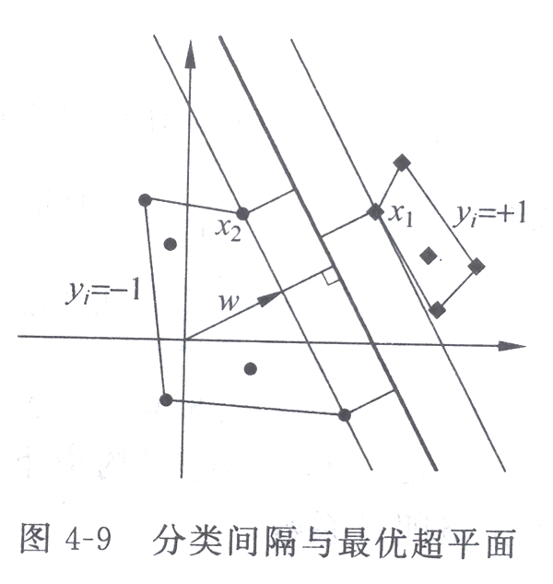
样本到分类超平面H的距离r与g(x)关系：
可得：
而 ，如下图所示
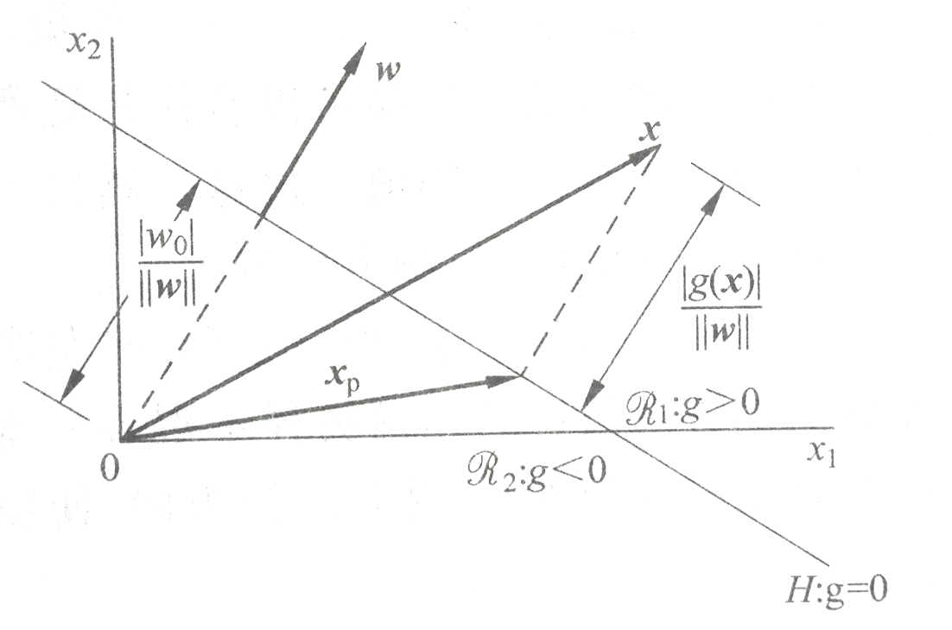
由于线性判别函数的值与 和b的尺度调整有关
之前我们只关心符号（用于分类），对上式计算的值大小不是很关心。在支持向量机的讨论中，为了获得唯一的最优解，我们需要把尺度确定下来。为此我们调整尺度，使得： ，有
最优解应使：
SVM从线性可分情况下的最优分类面发展而来。最优分类面就是要求分类线不但能将两类正确分开(训练错误率为0),且使分类间隔最大。SVM考虑寻找一个满足分类要求的超平面,并且使训练集中的点距离分类面尽可能的远,也就是寻找一个分类面使它两侧的空白区域(margin)最大。
过两类样本中离分类面最近的点且平行于最优分类面的超平面上H1,H2的训练样本就叫做支持向量。
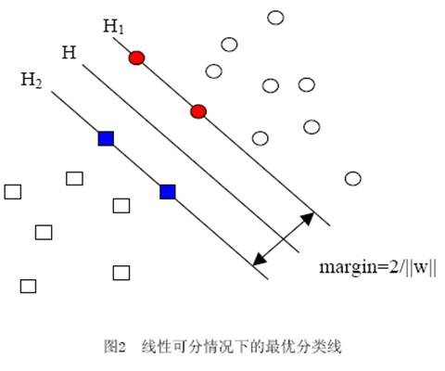

3实验内容和要求
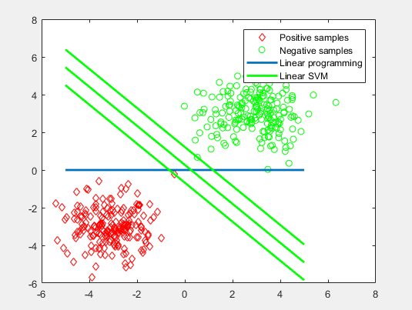
1） 自行给出两组二维随机正态分布数组，要求利用二次规划函数进行求解,实现这两组样本的SVM分类，同时展示SVM分类面和最大间隔，可如下图所示：

2）直接利用MATLAB上的SVM工具包实现电离层数据集Ionosphere的分类。该数据集分两类，共351个样本。可将其中340个样本作为训练组，其余11个样本作为测试组，观察不同分组情形下的分类精度差异。同时观察不同核函数类型和参数选择对分类结果的影响。

4实验代码和结果
# 首先导入所有必要的库
import numpy as np
import matplotlib.pyplot as plt
from sklearn.svm import SVC
from sklearn.datasets import make_classification
from sklearn.model_selection import train_test_split
from sklearn.metrics import accuracy_score, classification_report
from sklearn.datasets import fetch_openml
import warnings
warnings.filterwarnings('ignore')

# 设置随机种子以确保结果可重现
np.random.seed(42)

print("=" * 60)
print("SVM Classification Experiment")
print("=" * 60)
print("\nPart 1: SVM Classification on Random 2D Data")
print("-" * 50)

# 生成两组二维随机正态分布数据
n_samples = 100
mean1 = [2, 2]
cov1 = [[1, 0.5], [0.5, 1]]
mean2 = [-2, -2]
cov2 = [[1, -0.3], [-0.3, 1]]

# 生成数据
class1 = np.random.multivariate_normal(mean1, cov1, n_samples)
class2 = np.random.multivariate_normal(mean2, cov2, n_samples)

# 创建标签
y1 = np.ones(n_samples) # 类别1标签为1
y2 = -np.ones(n_samples) # 类别2标签为-1

# 合并数据
X = np.vstack((class1, class2))
y = np.hstack((y1, y2))

# 训练SVM模型
svm_linear = SVC(kernel='linear', C=1.0)
svm_linear.fit(X, y)

print("SVM Model trained successfully!")
print(f"Number of support vectors: {svm_linear.n_support_}")

# 可视化结果
plt.figure(figsize=(12, 5))

# 子图1：原始数据分布
plt.subplot(1, 2, 1)
plt.scatter(class1[:, 0], class1[:, 1], c='red', alpha=0.7, label='Class 1')
plt.scatter(class2[:, 0], class2[:, 1], c='blue', alpha=0.7, label='Class 2')
plt.title('Original Data Distribution')
plt.xlabel('Feature 1')
plt.ylabel('Feature 2')
plt.legend()
plt.grid(True, alpha=0.3)

# 子图2：SVM分类结果
plt.subplot(1, 2, 2)

# 绘制数据点
plt.scatter(class1[:, 0], class1[:, 1], c='red', alpha=0.7, label='Class 1')
plt.scatter(class2[:, 0], class2[:, 1], c='blue', alpha=0.7, label='Class 2')

# 绘制支持向量
support_vectors = svm_linear.support_vectors_
plt.scatter(support_vectors[:, 0], support_vectors[:, 1],
s=100, facecolors='none', edgecolors='black',
linewidths=1.5, label='Support Vectors')

# 创建网格来绘制决策边界
xx, yy = np.meshgrid(np.linspace(-5, 5, 200), np.linspace(-5, 5, 200))
Z = svm_linear.decision_function(np.c_[xx.ravel(), yy.ravel()])
Z = Z.reshape(xx.shape)

# 绘制决策边界和间隔
plt.contour(xx, yy, Z, levels=[-1, 0, 1], colors=['blue', 'black', 'red'],
linestyles=['--', '-', '--'], linewidths=2)
plt.contourf(xx, yy, Z, levels=50, alpha=0.1, cmap='RdBu_r')

plt.title('SVM Classification with Maximum Margin')
plt.xlabel('Feature 1')
plt.ylabel('Feature 2')
plt.legend()
plt.grid(True, alpha=0.3)

plt.tight_layout()
plt.show()

# 打印模型详细信息
print(f"Support vectors per class: {svm_linear.n_support_}")
print(f"Total support vectors: {len(support_vectors)}")
print(f"Model coefficients (w): {svm_linear.coef_[0]}")
print(f"Model intercept (b): {svm_linear.intercept_[0]}")
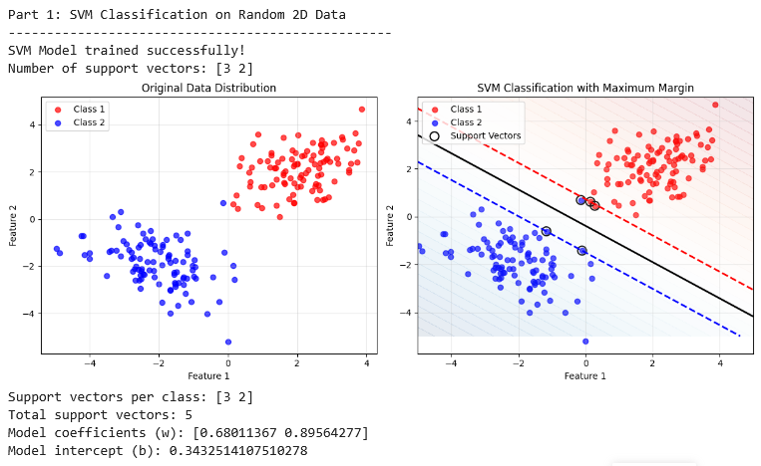
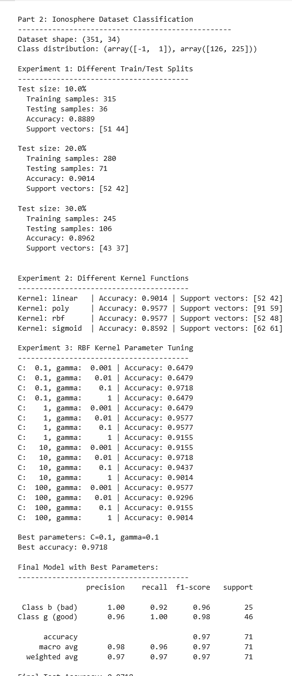# 可视化实验结果
plt.figure(figsize=(15, 10))

# 子图1：不同测试集大小的影响
plt.subplot(2, 2, 1)
test_sizes_list = list(results.keys())
accuracies = [results[size]['accuracy'] for size in test_sizes_list]
plt.plot(test_sizes_list, accuracies, 'bo-', linewidth=2, markersize=8)
plt.xlabel('Test Set Size Ratio')
plt.ylabel('Accuracy')
plt.title('Accuracy vs Test Set Size')
plt.grid(True, alpha=0.3)
for i, (size, acc) in enumerate(zip(test_sizes_list, accuracies)):
plt.annotate(f'{acc:.3f}', (size, acc), textcoords="offset points",
xytext=(0,10), ha='center')

# 子图2：不同核函数比较
plt.subplot(2, 2, 2)
kernel_names = list(kernel_results.keys())
kernel_acc = [kernel_results[k]['accuracy'] for k in kernel_names]
colors = ['skyblue', 'lightcoral', 'lightgreen', 'gold']
bars = plt.bar(kernel_names, kernel_acc, color=colors, alpha=0.7)
plt.xlabel('Kernel Type')
plt.ylabel('Accuracy')
plt.title('Accuracy by Kernel Function')
plt.grid(True, alpha=0.3)
for bar, acc in zip(bars, kernel_acc):
plt.text(bar.get_x() + bar.get_width()/2, bar.get_height() + 0.01,
f'{acc:.3f}', ha='center', va='bottom')

# 子图3：参数热力图（简化版）
plt.subplot(2, 2, 3)
# 创建简单的参数影响图
C_range = np.array(C_values)
gamma_range = np.array(gamma_values)
acc_matrix = np.zeros((len(C_range), len(gamma_range)))

for i, C in enumerate(C_values):
for j, gamma in enumerate(gamma_values):
svm = SVC(kernel='rbf', C=C, gamma=gamma)
svm.fit(X_train, y_train)
y_pred = svm.predict(X_test)
acc_matrix[i, j] = accuracy_score(y_test, y_pred)

im = plt.imshow(acc_matrix, cmap='viridis', aspect='auto')
plt.colorbar(im, label='Accuracy')
plt.xticks(range(len(gamma_range)), [f'{g:.3f}' for g in gamma_range])
plt.yticks(range(len(C_range)), C_range)
plt.xlabel('Gamma')
plt.ylabel('C')
plt.title('Parameter Tuning Heatmap')

# 子图4：支持向量数量比较
plt.subplot(2, 2, 4)
sv_counts = [sum(kernel_results[k]['support_vectors']) for k in kernel_names]
bars = plt.bar(kernel_names, sv_counts, color=colors, alpha=0.7)
plt.xlabel('Kernel Type')
plt.ylabel('Number of Support Vectors')
plt.title('Support Vectors by Kernel Type')
plt.grid(True, alpha=0.3)
for bar, count in zip(bars, sv_counts):
plt.text(bar.get_x() + bar.get_width()/2, bar.get_height() + 5,
str(count), ha='center', va='bottom')

plt.tight_layout()
plt.show()

print("\n" + "=" * 60)
print("Experiment Summary")
print("=" * 60)
print("1. Random 2D Data: Successfully demonstrated SVM classification")
print(" with maximum margin and support vectors.")
print("2. Ionosphere Dataset:")
print(f" - Best accuracy achieved: {best_accuracy:.4f}")
print(f" - Best parameters: C={best_params['C']}, gamma={best_params['gamma']}")
print("3. Key observations:")
print(" - Linear kernel works well for separable data")
print(" - RBF kernel with proper parameter tuning gives best performance")
print(" - Number of support vectors varies by kernel type")
print("=" * 60)
